Утилита удаления пауз из звуковых файлов SilKiller

SilKiller предназначена для интеллектуального удаления пауз из звуковых файлов. Для определения тишины утилита использует настраиваемый алгоритм определения речевой активности (VAD). Обработка выполняется в пять этапов:
- вычисление уровня энергии и настройка алгоритма VAD;
- разбивка сигнала на фреймы и вычисление для каждого фрейма признака активности;
- «сохранение» краев;
- «сохранение» коротких пауз;
- запись звукового файла без пауз.

Утилита поддерживает звуковые файлы формата Wave, моно, 16 бит, с частотой дискретизации 8кГц. Возможна опработка отсчетов, компандированных по A- или U- закону. Не зависимо от формата отсчетов в исходном файле, в результирующем будут сохранены 16битные отсчеты без сжатия. При наличии нескольких звуковых каналов автоматически будет выполнено микширование в один канал.

Запуск утилиты выполняется со следующим комплектом параметров:

SilKiller <SrcWave> <OutWave> <l-save> <r-save> <m-pause>
- <SrcWave> - имя исходного звукового файла;
- <OutWave> - имя звукового файла, получаемого после удаления пауз;
- <l-save> - колличество фреймов «сохраняемых» слева;
- <r-save> - колличество фреймов, «сохраняемых» справа;
- <m-pause> - максимальная длительность «сохраняемых» пауз во фреймах.

Длина фрейма составляет 80 отсчетов.
«Сохраняемые» фреймы это последовательности отсчетов, примыкающие (слева и справа) к фрагментам сигнала помеченным как активные, и переносимые вместе с ними в результирующий файл. Использование «сохраняемых» фреймов позволяет компенсировать погрешности в работе алгоритма VAD и границах фрагментов речевой активности. Кроме того, «сохраняемые» фреймы позволяют избежать «слипания» последовательных фрагментов речевой активности и снижения разбочивости речи.
Максимальная длительность «сохраняемых» пауз определяет максимальную длительность пауз, переносимых из исходного звукового файла в результирующий без изменений.

Пример работы
Продемонстрируем работу алгоритма и параметры на примере. Пусть у нас есть звуковой файл:

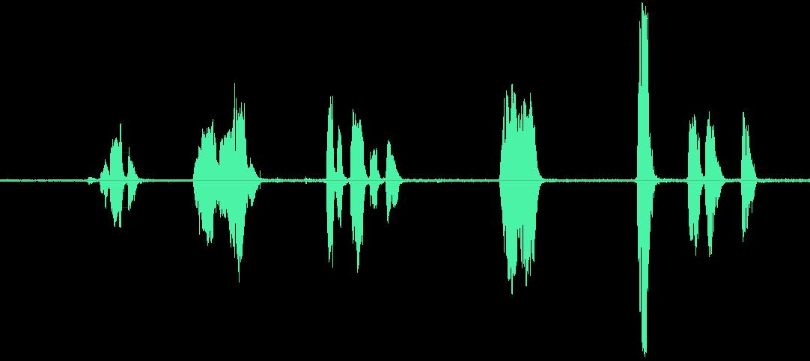

Работа алгоритма VAD определяет участки сигнала, имеющие речевую активность:

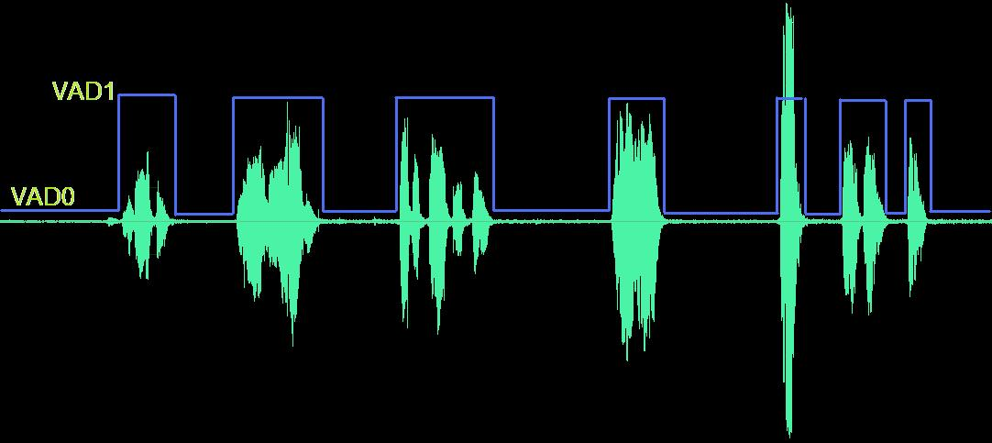

Значение VAD1 – соответствует речевому сигналу, а VAD0 – тишине.
«Сохранение» краев выполняется за два шага. На первом шаге «сохраняются» левые края:

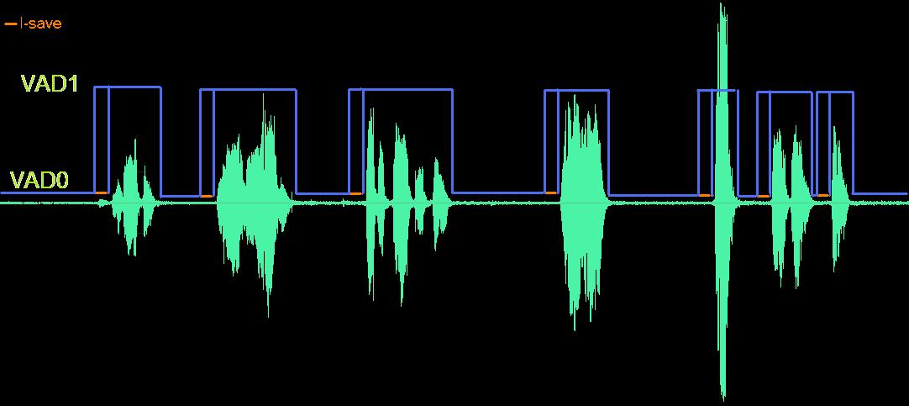

Левые границы областей речевой активности, определенные VAD, сдвигаются влево на значение параметра <l-save>. На втором шаге «сохраняются» правые края:

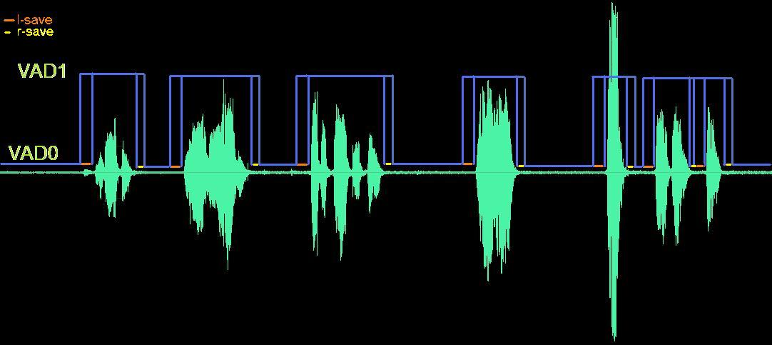

Правые границы областей речевой активности, определенные VAD, сдвигаются вправо на значение параметра <r-save>. Если сдвиг левых и правых границ обрастей речевой активности приводит к их пересечению, пересекающиеся области объединяются в одну.
После сдвига границ и объединения пересекающихся областей получаем следующую маркировку активных областей сигнала:

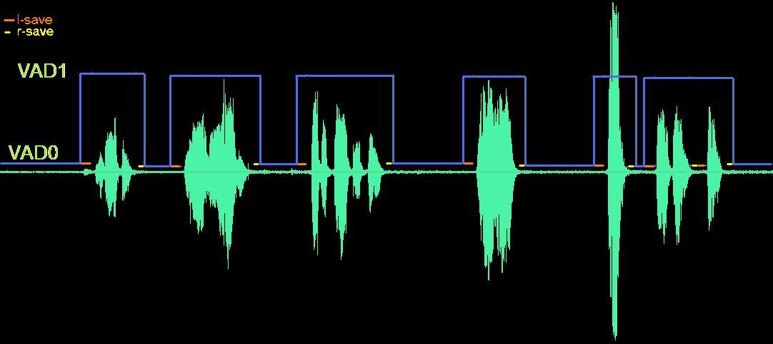

и переходим к «сохранению» минимальных пауз:

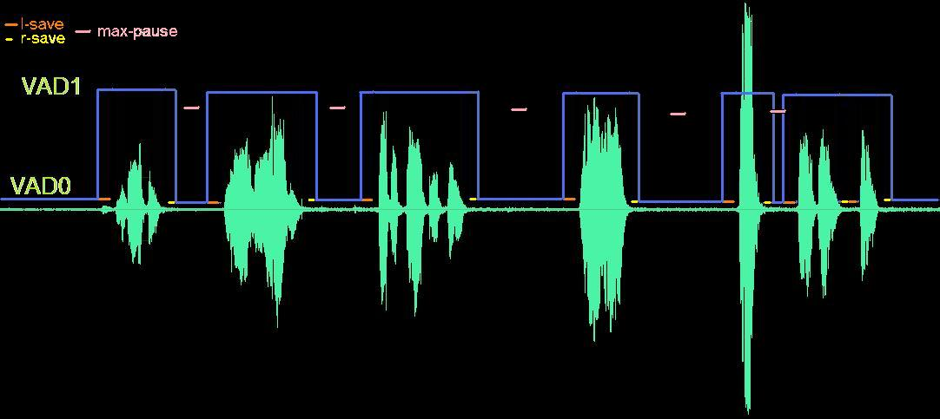

Расстояния между областями речевой активности срявниваются с длительностью минимальной паузы, задаваемой параметром <m-pause>. Если пауза оказывается меньше значения параметра, то области речевой активности и разделяющая их пауза объединяются в одну область речевой активности:
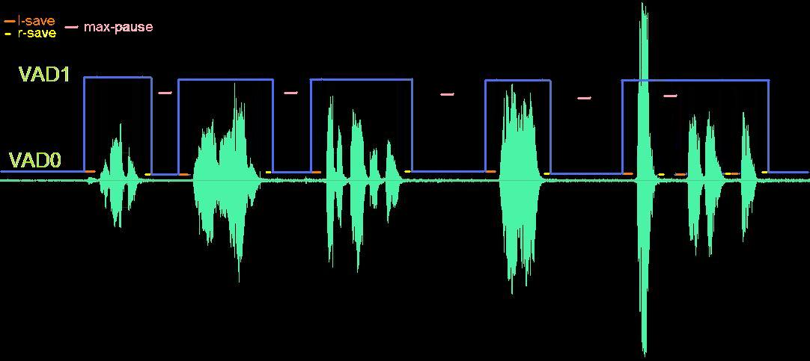

Полученные в после всех действий области речевой активности сохраняются в файл результирующего сигнала:

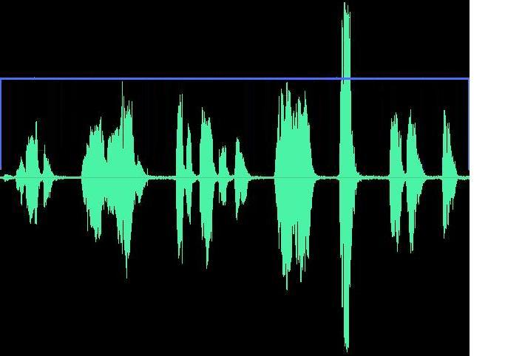

Полученный сигнал не содержит пауз.

Сообщения об ошибках
В программе предусмотены следующие сообщения об ошибках:
- Ошибка открытия исходного файла данных!
- Ошибка обработки звуковых данных!
- Ошибка сохранения левых границ!
- Ошибка сохранения правых границ!
- Ошибка сохранения коротких пауз!
- Ошибка записи результирующего файла!

Возможна и работа с другими частотами дискретизации, однако корректность не гарантируется.

